Министерство науки и высшего образования Российской Федерации Федеральное государственное бюджетное образовательное учреждение высшего образования «Тульский государственный университет»

ИНСТИТУТ ПРИКЛАДНОЙ МАТЕМАТИКИ И КОМПЬЮТЕРНЫХ НАУК

КАФЕДРА ИНФОРМАЦИОННОЙ БЕЗОПАСНОСТИ

**УПРАВЛЕНИЕ ПОЛЬЗОВАТЕЛЯМИ И ГРУППАМИ В WINDOWS**

Отчет по

лабораторной работе № 4

по дисциплине

*ОПЕРАЦИОННЫЕ СИСТЕМЫ И ИХ БЕЗОПАСНОСТЬ*

|  |  |  |
| --- | --- | --- |
| Выполнил: | ст. гр. 230721 | Хабаров Р.А. |
| Проверил: | асс.каф. ИБ | Антонов Д.М. |

Тула, 2024 г.

Лабораторная работа – Управление пользователями и группами в Windows

# Введение

В этой лабораторной работе вы создадите пользователей и группы и удалите пользователей, используя Менеджер локальных пользователей и групп. Также вы настроите групповые и пользовательские разрешения для папок.

# Рекомендуемое оборудование

* Компьютер с установленной Windows

# инструкции

## Создание новых пользователей

Новых пользователей можно создавать индивидуально, или вы можете создать список новых пользователей и групп с помощью диспетчера локальных пользователей и групп.

### Доступ к диспетчеру локальных пользователей и групп.

На этом шаге войдите на компьютер, используя учетную запись с правами администратора, предоставленную инструктором. В этой лабораторной работе используется начальный пользователь ITEUser , и будут созданы учетные записи Studentxx и Staffxx .

* + - 1. Нажмите **«Панель управления** » > в представлении с маленькими значками нажмите **«Администрирование»** > нажмите **«Управление компьютером** » . Щелкните **Локальные пользователи и группы** .
      2. В диспетчере локальных пользователей и групп выберите папку **«Пользователи»** .

#### Вопрос:

Как называются перечисленные аккаунты?

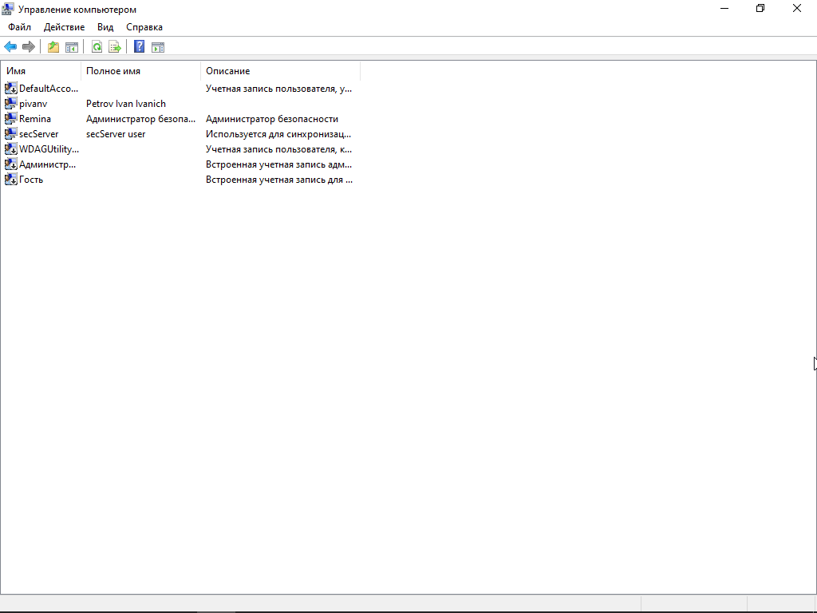

* + - 1. Выберите папку **Группы** . Назовите пять групп из списка.

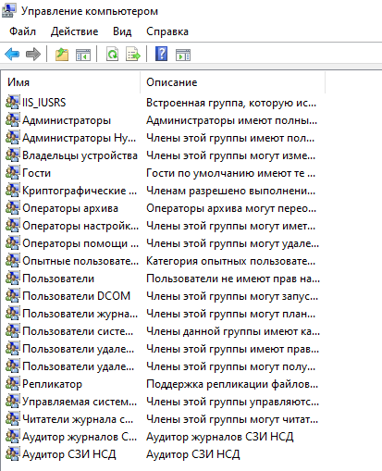

* + - 1. Щелкните папку **«Пользователи»** . Щелкните правой кнопкой мыши свою учетную запись и выберите **«Свойства»** . Перейдите на вкладку **«Член»** .

#### Вопрос:

К какой группе относится ваш аккаунт?

Администраторы

* + - 1. Нажмите **OK** , чтобы закрыть окно свойств.

### Создайте новых пользователей.

На этом шаге вы создадите еще несколько локальных пользователей с помощью **Local Users and Groups Manager** .

* + - 1. В окне **«Локальные пользователи и группы» с** выбранной папкой **«Пользователи» нажмите «Действие»** > **«Новый пользователь»** .
      2. В окне **Новый пользователь** введите **Student01** в качестве нового имени пользователя и **cisco12345** в качестве пароля. При желании укажите полное имя и описание пользователя. Щелкните **Создать** .

#### Вопрос:

Что должен сделать Student01 при первом входе в систему?

Ввести новый пароль

* + - 1. Создайте пользователей **Student02** , **Staff01** и **Staff02** или список имен пользователей, предоставленный преподавателем. Используйте **cisco12345** в качестве пароля для этих пользователей. Снимите флажок **Пользователь должен изменить пароль при следующем входе в систему** для каждого пользователя. Нажмите **«Закрыть»** , когда закончите создание всех пользователей.

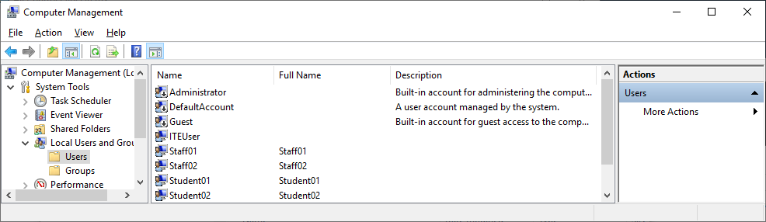

* + - 1. Дважды щелкните **Student01** . Снимите флажок **Пользователь должен изменить пароль при следующем входе в систему** .

#### Вопрос:

К какой группе принадлежит User01?

(Student01) Пользователи

* + - 1. Нажмите **ОК** .
      2. Щелкните папку **Группы** . Дважды щелкните группу **«Пользователи»** .

Судя по описанию, могут ли члены группы «Пользователи» вносить общесистемные изменения? Что может делать группа «Пользователи» на компьютере?

Нет, группа Пользователи может менять только общедоступные файлы и системные настройки.

Кто участники группы?

Student01, Student02, Staff01, Staff02

* + - 1. Нажмите **OK** , чтобы продолжить.

### Проверка разрешений, заданных для пользователей и групп.

Разрешение для группы «Пользователи» позволяет участникам запускать большинство приложений на локальном компьютере. Член группы унаследовал разрешение, когда он присоединился к группе во время создания учетной записи. Эти участники не могут вносить общесистемные изменения. На этом шаге вы попытаетесь создать еще одного нового пользователя в качестве члена группы «Пользователи» и использовать Internet Explorer для перехода на сайт www.cisco.com.

* + - 1. Выйдите из компьютера.
      2. Войдите в систему как любой член группы пользователей.
      3. Перейдите к **диспетчеру локальных пользователей и групп** . Щелкните **Пользователи** .
      4. Создайте новую учетную запись пользователя, используя имя **Test** и пароль **cisco12345** .

#### Вопрос:

Вам удалось создать новую учетную запись? Поясните ответ.

Нет, так как создавать новых пользователей может только члены группы Администраторы

* + - 1. Перейдите на **сайт www.cisco.com** с помощью веб-браузера.

#### Вопрос:

Удалось ли вам перейти на **www.cisco.com** ? Поясните ответ.

Да, так как никаких файрволов не было установлено

## Создать новые группы

В этой части вы создадите новые группы с именами **ITEStudent** и **ITEStaff** и добавите в группу участников. Вы также будете создавать папки и назначать разрешения.

### Создавайте новые группы.

* + - 1. Выйдите из компьютера. Войдите на компьютер, используя учетную запись с правами администратора. В этом примере учетная запись **ITEUser** имеет права администратора.
      2. Перейдите к **диспетчеру локальных пользователей и групп** .
      3. Щелкните правой кнопкой мыши папку **«Группы»** и выберите **«Новая группа»** .

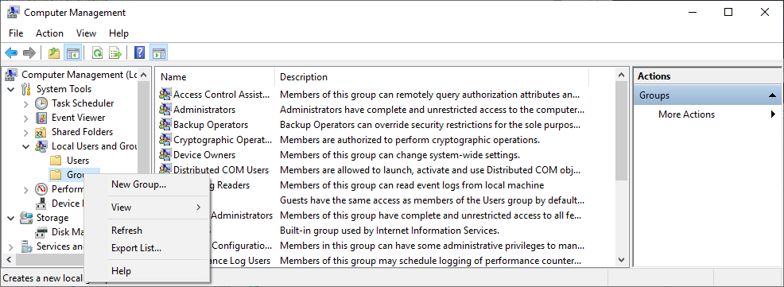

* + - 1. Введите **ITEStaff** как название группы. Щелкните **Добавить** , чтобы добавить пользователей в эту группу.
      2. В окне **«Выбрать пользователей»** введите **Staff01** под заголовком **«Введите имена объектов для выбора** ». Щелкните **Проверить имена** , чтобы убедиться, что объект введен правильно. Нажмите **OK** , чтобы добавить **Staff01** в группу **ITEStaff** . Повторите эту процедуру, чтобы добавить **Staff02** в группу **ITEStaff** .

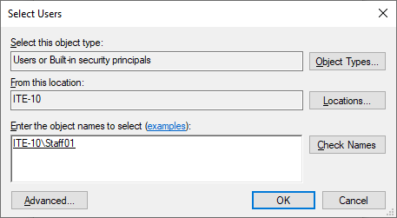

* + - 1. Нажмите **«Создать»** , чтобы завершить процесс создания группы.
      2. Повторите ту же процедуру, чтобы добавить пользователей **Student01** и **Student02** в группу **ITEStudent** . Щелкните **Создать** . Нажмите **«Закрыть»** , когда закончите с созданием новой группы.
      3. Нажмите **«Пользователи»** , дважды щелкните каждого из четырех пользователей и убедитесь, что они являются членами правильных групп, щелкнув вкладку « **Член»** . Щелкните **Отмена** , чтобы закрыть каждого пользователя после проверки.

### Назначьте групповые разрешения для папок.

* + - 1. Создайте папки с именами **Staff** и **Student** на диске C:\.
      2. Выберите и щелкните правой кнопкой мыши папку **«Студенты»** и выберите **«Свойства»** .
      3. Выберите вкладку **Безопасность** . Нажмите **«Изменить»** , чтобы изменить разрешение для этой папки.
      4. Нажмите **«Добавить»** , чтобы добавить групповое разрешение для этой папки.
      5. В окне **«Выбор пользователей или групп»** введите **ITEStaff** под заголовком **«Введите имена объектов для выбора** ». Щелкните **Проверить имена** для проверки. Нажмите **OK** , чтобы продолжить.

#### Вопрос:

Что участники могут делать в этой папке, если выделена группа **ITEStaff ?**

Участники группы ITEStaff могут читать и запускать программы из папки.

* + - 1. Повторите ту же процедуру, чтобы добавить разрешения для группы **ITEStudent** . Кроме того, члены этой группы должны иметь полный доступ к этой папке.

#### Вопрос:

Какой дополнительный флажок вы бы выбрали?

Полный доступ

* + - 1. Нажмите **OK** , чтобы продолжить. Нажмите **OK** , чтобы закрыть окно **свойств** .
      2. Выберите папку **Staff** . Щелкните папку правой кнопкой мыши и выберите **«Свойства»** .
      3. Перейдите на вкладку **«Безопасность»** , чтобы добавить групповое разрешение следующим образом:
* Разрешить группу **ITEStaff** Полный контроль.
* Запретить полный доступ для группы **ITESстудент**
  + - 1. Нажмите **ОК** . Нажмите **«Да»** , когда будет предложено отказать группе в разрешении.
      2. Нажмите **OK** , чтобы закрыть окно **свойств** .

## Изменить разрешения пользователей и групп

В этой части вы проверите результаты группового разрешения для папок « **Персонал »** и **«Студенты»** . Вы также измените разрешения пользователей и групп.

### Проверьте и измените права доступа к папке.

* + - 1. Выйдите из компьютера. Войдите на компьютер как **Student02** .
      2. Перейдите в папку **C:\Students** . Создайте папку с именем **Student02** и создайте в ней текстовый документ.

#### Вопрос:

Вы смогли выполнить эти действия? Поясните ответ.

Да, так как мы добавили разрешения для группы ITEStudent

* + - 1. Перейдите в папку **C:\Staff** . Создайте папку с именем **Student02** и поместите в нее текстовый файл.

#### Вопрос:

Вы смогли выполнить эти действия? Поясните ответ.

Нет, так как у Student02 не имеет разрешений на доступ к этой папке

* + - 1. Теперь выйдите из компьютера и войдите как **Student01** .
      2. Перейдите к **C:\** . Можете ли вы поместить текстовый файл в папку **Staff** ? Можете ли вы изменить текстовый файл в папке **Student02** ? Объяснять. ( **Примечание** : для Windows 8.1 может потребоваться перезагрузка, чтобы разрешить изменение разрешений для файлов и папок.)

Нет. Да. См. ответы на предыдущие вопросы

* + - 1. Создайте новую папку с именем **Student01** в папке **C:\Students** и создайте в ней текстовый документ.
      2. Чтобы запретить пользователю **Student02** и другим членам группы **ITEStudent** изменять эту папку и ее содержимое, щелкните правой кнопкой мыши папку **Student01** и выберите **«Свойства»** .
      3. На вкладке **«Безопасность»** нажмите **«Изменить»** .
      4. Добавьте в эту папку пользователя **Student01** с полным доступом. Выберите **«Полный доступ»** в столбце **«Разрешить »** .
      5. Выберите группу **ITEStudent** . Установите флажок **«Изменить»** в столбце « **Запретить»** , чтобы другие члены группы **ITEStudent** не могли изменять эту папку и ее содержимое. Нажмите **ОК** . Нажмите **«Да»** в окне **«Безопасность Windows»** при появлении запроса. Нажмите **OK** , чтобы закрыть окно **свойств** .
      6. Выйдите из компьютера и войдите в систему как **Student02** .
      7. Перейдите в папку **C:\Students** .

#### Вопрос:

Есть ли у вас доступ к содержимому папок **Student01** и **Student02** ? Поясните ответ.

Нет, так как мы убрали разрешения

* + - 1. Выйдите из системы и войдите как **Staff01** .
      2. Перейдите в папку **C:\** .

#### Вопрос:

Удалось ли вам получить доступ к содержимому папок **Staff** , **Student\Student01** и **Student\Student02**? Поясните ответ.

Нет, так как у Student01 нет таких разрешений – запрет более приоритетен, чем разрешение

### Отключить учетную запись пользователя.

В настоящее время учетная запись пользователя **Staff02** не используется. На этом шаге вы отключите эту учетную запись.

* + - 1. Выйдите из системы и войдите в систему как **пользователь ITEUser** или учетная запись с правами администратора.
      2. Перейдите к **диспетчеру локальных пользователей и групп** .
      3. Выберите папку **«Пользователи»** . Дважды щелкните **Staff02** .
      4. Проверка **учетной записи отключена** .
      5. Нажмите **OK** , чтобы продолжить.
      6. Выйдите из компьютера.

#### Вопрос:

Вы можете войти как **Staff02**? Поясните ответ.

Нет, так как учётная запись отключена

### Очистить.

На этом шаге вы удалите пользователей, группы, файлы и папки, созданные в этой лабораторной работе.

* + - 1. Войдите в систему, используя учетную запись с правами администратора.
      2. Перейдите в **C:\** и удалите папки **Staff** и **Student** .
      3. Перейдите к **диспетчеру локальных пользователей и групп** .
      4. Выберите **Пользователи** .
      5. Щелкните правой кнопкой мыши **Staff01** и выберите **Удалить** . Нажмите **Да** , чтобы подтвердить удаление пользователя. Повторите это для **Staff02** , **Student01** и **Student02** .
      6. Выберите **Группы** .
      7. Щелкните правой кнопкой мыши **ITEStaff** и выберите **Удалить** . Нажмите **Да** , чтобы подтвердить удаление группы. Повторите это для **ITEStudent** .

# Вопросы для размышления

* 1. Как бы вы предоставили права администратора на локальном компьютере всем членам ITEStaff ?

Добавим в группу Администраторы группу ITEStaff

* 1. Как бы вы запретили доступ к файлу всем, кроме владельца?

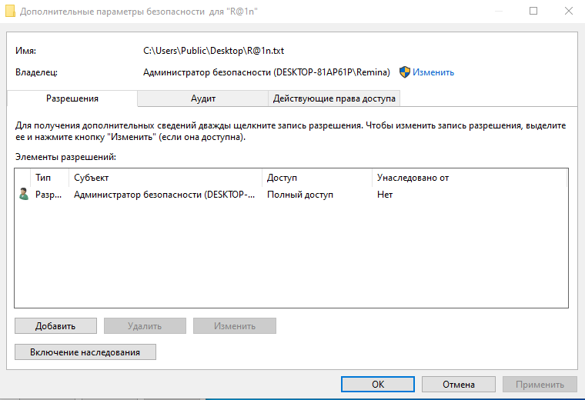

Конец документа